KARTA TECHNICZNA Produkt tylko do użytku profesjonalnego!

FLEXOR - Wodnorozcieńczalny płyn do usuwania ciężkich zabrudzeń i odtłuszczania powierzchni odpornych na alkaliczne środowisko
Niskopieniący silny środek usuwający zanieczyszczenia różnego pochodzenia o dużej sile emulgowania i silnych właściwościach odtłuszczania. Skutecznie rozpuszcza tłuszcze i zabrudzenia ropopochodne, nawarstwione i utrwalone z wszelkich wodoodpornych i chemioodpornych podłoży. Stosując twarde pady w maszynach szorujących skutecznie usuwa ślady po gumach. Przy bardzo dużych zabrudzeniach wymaga dłuższego czasu reakcji. Uwaga! – Nie należy dopuszczać do wyschnięcia produktu przy rozkładaniu czasowym.
________________________________________________________________________________________________________________
Zastosowanie:
Może być stosowany w różnych technikach mycia – szczególnie preferowany przy myciu automatem ze względu na niską pienność.
____________________________________________
Sposób użycia:
Preparat stosować z zimną lub letnią wodą. W zależności od stopnia zabrudzenia stosować roztwór od 0,5% (50 ml. na 10l. wody) do 10% (1000 ml. na 10l. wody).
___________________________________________
Dane techniczne:
Wygląd - klarowny o ciemno słomkowym kolorze
Zapach – charakterystyczny.
Konsystencja - rzadki
pH w koncentracie ca. 14
____________________________________________
Skład wg zaleceń UE:
Niejonowe i amfoteryczne środki powierzchniowo czynne, wodorotlenek sodu, fosfoniany, rozpuszczalniki rozpuszczalne w wodzie, barwnik.
____________________________________________
Termin ważności:
Minimum 1 rok w oryginalnym opakowaniu.
____________________________________________
Środki ostrożności:
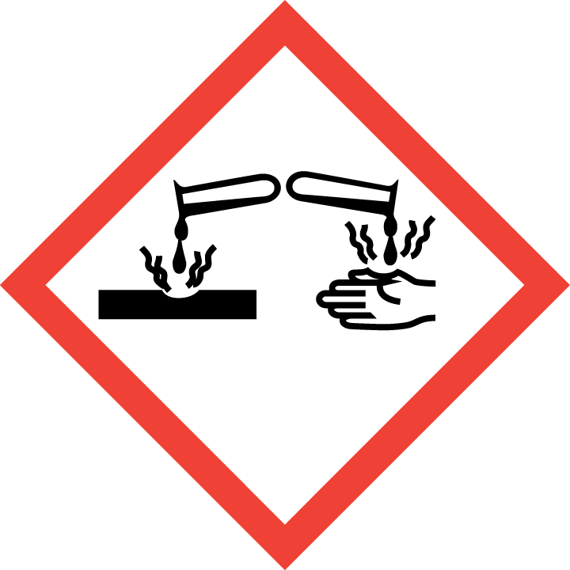
NIEBEZPIECZEŃSTWO !
C Produkt Zrący
R 35 Powoduje poważne oparzenia
R 22 - Szkodliwy w przypadku spożycia
S 24/25 - Unikać zanieczyszczenia oczu i skóry. Zanieczyszczone oczy przemyć natychmiast dużą ilością wody i zasięgnąć porady lekarza
S 28 - Zanieczyszczoną skórę przemyć dużą ilością wody
S 36/37/39 - nosić odpowiednią odzież ochronną, rękawice, okulary ochronne.
S 1/2 - Przechowywać w zamknięciu i poza zasięgiem dzieci

________________________________________________________________________________________

